Дата | Победители турниров
 | Самара |  | Самара-Спутник |  | Шахматная семья. Команда
16 апреля | Баканов Алексей |  | Романеев Федор | 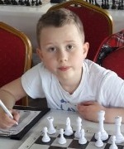 | Заврики
17 апреля | Гусаров Алексей | 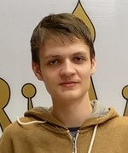 | Бурцев Иван | 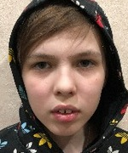 | Саутины | 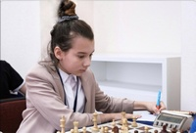
18 апреля | Натачеев Петр |  | Поздняков Никита | 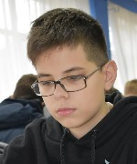 | ДШК "Дебют" | 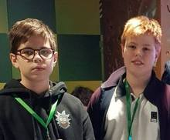
19 апреля | Натачеев Петр |  | Поздняков Никита |  | Картель | 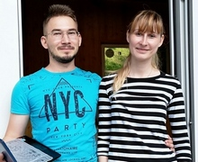
20 апреля | Алавкин Арсений | 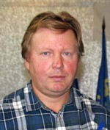 | Игнатов Денис |  | Мокшановы | 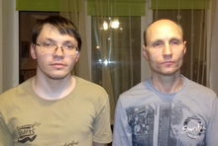
21 апреля | Мокшанов Алексей | 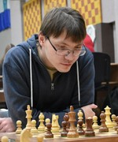 | Романеев Федор |  | Скудаевы | 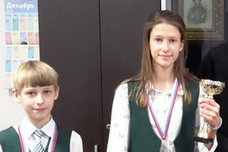
22 апреля | Гусаров Алексей |  | Сабанов Артур | 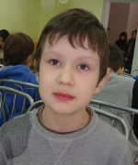 | Скудаевы
23 апреля | Алавкин Арсений |  | Сабанов Артур |  | Скудаевы
24 апреля | Натачеев Петр |  | Скудаев Артем | 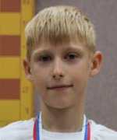 | Скудаевы
25 апреля | Гребнев Алексей |  | Рекончишек Егор | 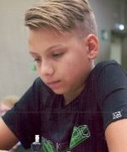 | Скудаевы
26 апреля | Мокшанов Алексей |  | Рекончишек Егор |  | Скудаевы
27 апреля | Гребнев Алексей |  | Рекончишек Егор |  | Скудаевы
28 апреля | Гусаров Алексей |  | Скудаев Артем |  | 163rus  Дурнов_Даниил  Дурнов_Ярослав
29 апреля | Натачеев Петр |  | Ахмедов Омар | 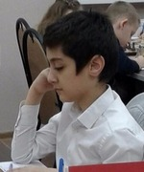
30 апреля | Гусаров Алексей |  | Романеев Федор
1 мая | Натачеев Петр |  | Беспалов Елисей | 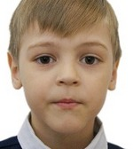 | 163rus  Дурнов_Даниил  Дурнов_Ярослав
2 мая | Мазнов Сергей | 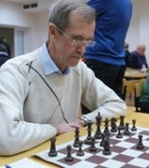 | Жирнов Артем | 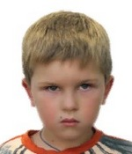
3 мая | Алавкин Арсений |  | Беспалов Елисей |  | Саутины | 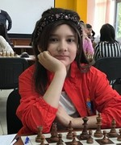
4 мая | Гарбуз Илья |  | Саутина Елизавета
5 мая | Антонов Виталий |  | Саутина Елизавета |  | ПИК ПЛЮС
6 мая | Гарбуз Илья |  | Григорьев Егор |  | Алексеевы | 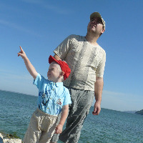
7 мая | Антонов Виталий |  |  |  | Мокшановы
8 мая | Полудняков Владимир | 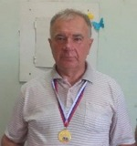
9 мая | Натачеев Петр |  | Беспалов Елисей
10 мая |  |  | Скудаева Анастасия | 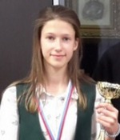
11 мая | Гусаров Алексей |  | Усачев Никита | 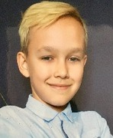
12 мая | Афанасьев Дмитрий |  | Сабанов Артур
13 мая | Своекошинов Игорь |  | Усачев Никита
14 мая | Гусаров Алексей |  | Романеев Федор
15 мая | Мокшанов Игорь |  | Черных Станислав
16 мая | Романцов Александр | 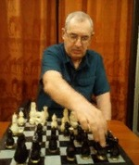 | Романеев Федор
17 мая | Натачеев Петр |  | Усачев Никита
18 мая | Полудняков Владимир |  | Черных Станислав
19 мая | Натачеев Петр |  | Усачев Никита
20 мая | Полудняков Владимир |  | Усачев Никита

